

QORAO‘ZAK TUMANI AXBOROT-KUTUBXONA MARKAZI

AXBOROT–BIBLIOGRAFIYA XIZMATI

“YANGI O`ZBEKISTON UCHUN”
MAVZUSIDA
BIBLIOGRAFIK SHARX
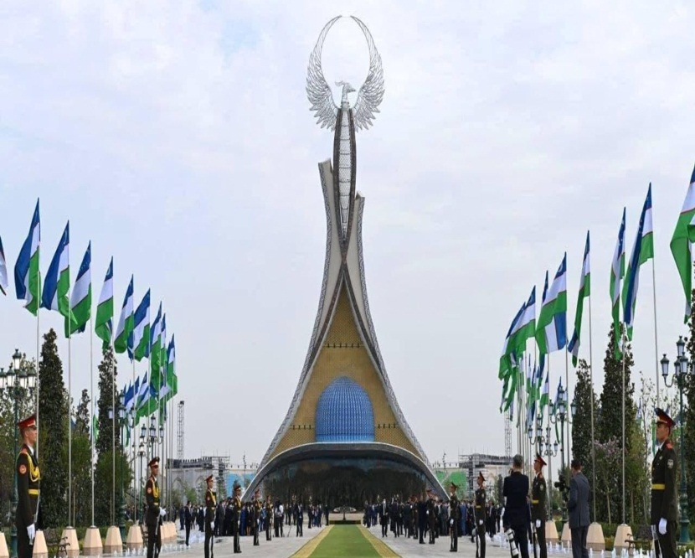

Qorao‘zak-2025

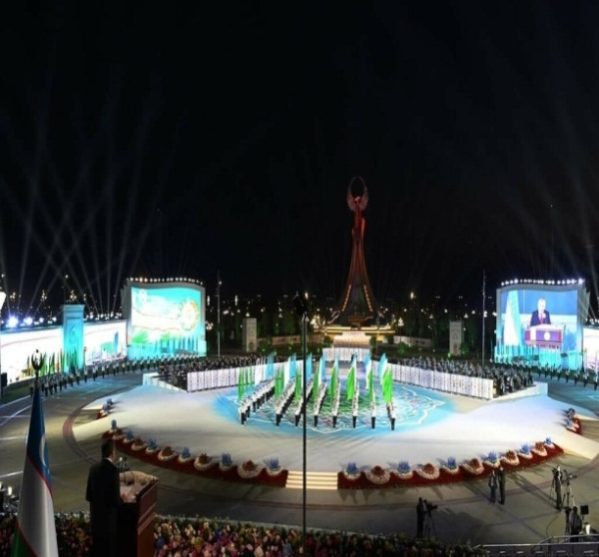
Сўз бош
Ўзбекистон Республикаси Мустақллигини 32 йиллигини нишонлашга тайёргарлик бошланди.
Президентимизнинг 2023 йил 27 июлдаги “Ўзбекистон Республикаси давлат Мустақиллигини нишонлашга тайёргарлик кўриш ва уни ўтказиш тўғрисида” ги ПҚ-241-сонли қарори қабул қилинди.
Ўзбекистон Давлат мустақиллигининг 32 йиллигини муносиб кутиб олиш ва юқори савияда ўтказиш бўйича Республика комиссиясининг таркиби, “Янги хаёт учун”, “Янги Ўзбекистон номи билан!” эзгу ғоясини ўзида мужассам этган ташкилий-амалий, маънавий-маърифий тадбирлар дастури. Республика комиссиясига “Уч авлод” учрашувлари, анжуманлар, адабий-бадиий кечалар, миллий кино кунлари ва бошқа тадбирларни самарали ўтказиш мақсадида таниқли спортчилар орасидан ўқув гурухларини ташкил этиш топширилди.
Ўзбекистон Республикаси давлат мустақиллигининг ўттиз икки йиллигини сархисоб қилиш, мамлакатимизда амалга оширилаётган янгиланиш жараёнларини чуқур тахлил қилиш орқали олдинда турган устивор вазифа-Ўзбекистоннинг янги тараққиёт даври учун пойдевор яратишга қаратилган саъйи-харакатларини янада кучайтиришда ғоят мухим касб этади.

Қуйида сиз азиз китобхонларга адабиётлар рўйхати тавсия этилади:

- 2017-2021 йиллар учун Ўзбекистон Республикаси Илм-фан ва инновациялар бўйича Миллий маъруза. –Т.: “Инновацион ривожлани нашриёт- матбаа уйи”, 2022.- 492 Б.
ИСБН 978-9943-8235-2-5
Дастлабки матн, статистик ва тахлилий маълумотлар марказий давлат ва махаллий ижро органлари, худудлардаги университетлар ва илмий ташкилотлар томонидан тақдим этилган материаллар асосида тайёрланди.
2017-2021 йиллар учун Ўзбекистон Республикаси Илм-фан ва инновациялар бўйича миллий маърузада мамлакатда илм-фан ва инновациялар ривожланишининг хозирги холати ва тенденциялари тахлили келтирилган. Маърузада, шунингдек, амалга оширилган давлат ислохотлари, махаллий олимларнинг сўнги йиллардаги асосий ютуқлариқлари, илм-фан ва инновация сохасидаги халқаро алоқадар йўналишларининг шархи тақдим этилган. Глобал инновацион индекс рейтингида ўзбекистоннинг мавқеини яхшилаш масалалари алохида кўриб чиқилган.

УЎК. 001.895

- Буюк ва муқаддассан, мустақил Ватан: Ўзбекистоннинг 20 йиллик тараққиёт йўлида қўлга киритган ютуқ ва натижалари. Мамлакатимизнинг салохияти ва ахамиятини ахолининг кенг қатламларига етказиш , жойларда ташкилий-амалий, маданий-маърифий тадбирлар, тарғибот ва ташвиқот ишларини амалга ошириш учун мўлжалланган Ўзбекистон Республикаси Олий ва Ўрта махсус таълим вазирлиги, Ўзбекистон Республикаси махалла жамғармаси; масъул ижодий гурух. А.Ш. Бекмуродов [ва бошқалар]
-Т.: “Ўқитувчи” НМИУ, 2011.-200 Б.
ИСБН 978-99-43-02-422-9
УЎК: 341.231.
Б-98

Ушбу илмий-оммабоп рисола Ўзбекистон Республикаси Президентининг 2011 йил 6 апрелдаги “”Ўзбекистон Республикаси давлат мустақиллигининг йигирма йиллигини нишонлаш тайёргарлик кўриш ва уни ўтказиш тўғрисидаги ПҚ-1516-сонли қарорида баён этилган фикр ва ғояларни Ватандошларимиз, хусусан ёш авлод қалби ва онгига сингдириш ахоли ўртасида мустақиллик шарофати билан амалга оширилган эзгу ишлар, саъй-харакатлар, ижтимоий-иқтисодий, ташкилий-хуқуқий, маънавий-маърифий сохаларда эришилган ютуқларни тарғиб этишга қаратилган бўлиб, унда ўтган 20 йил мобайнида, аввало, Элу-юртимизнинг хохиш-иродаси, куч-қудрати, машаққатли ва бунёдкорона мехнати эвазига жахон харитасида янги, ўз кучи ва салохиятига таянган мустақил Ўзбекистон давлати пайдо бўлгани ва бугун ривожланиб бораётгани чуқур, мантиқий тахлил, илмий-амалий хулосалар асосида баён этилган.
Ушбу мазкур тўплам кенг китобхонлар, хусусан, талаба ёшлар, тадқиқотчи-изланувчилар, магистартлар ва жойларда тарибот-ташвиқот тадбирларини олиб борадиган илмий ходимлар учун мўлжалланган.

- Биринчи Ренесанс алломалари: ўқув қўлланма Холмуродов Р. Ва бошқ. Тақризчилар: Эргашев Б. Ва бошқ. Масъул мухаррирлар: Қулмуродов А. Ва бошқ. –Тошкент: Янги аср авлоди, 2023.-192 б.

ИСБН 978-9943-9084-3-7
УЎК: 001.31.(09)
Б- 71

Ушбу ўқув қўлланма Ўзбекистон замини тарихда буюк Уйғониш даврларига бешик бўлган, дунё илм –фан ривожига улкан хисса қўшган улуғ мутаффакирларни етиштириб бергани қаламга олинган.

Шу билан бирга, давлатимиз рахбари томонидан Янги Ўзбекистонни бунёд этиш ва учинччи Ренесансга мустахкам замин яратиш борасида амалга оширилаётган шиддатли ислохотлар хақида сўз юритилган.
Ушбу “Биринчи Ренесанс алломалари” номли ўқув қўлланмаси учта учта китобдан иборат бўлиб, ушбу китобда жонажон Ватанимизнинг янги тарихига дастлабки чизгилар эканлиги билан хам алохида ахамиятга эга.
“Биринчи Ренесанс алломалари” номли ўқув қўлланмаси Ватанимиз тақдирига бефарқ бўлмаган китобхонлар оммасига мўлжалланган бўлиб, барча таълим муассасалари, хусусан олий ўқув юртлари, ташкилот ва идоралар, хар бир хонадонга кириб бориши мақсадга мувофиқдир.
Зотан қайси замонда бўлмасин, ўзгариш ва янгиланишлар аввало халқнинг қудрати, салохияти ва кучига таянилади. Ушбу ўқув қўлланма барча ўқув юрти талабаларига тавсия қиламиз.

- Буюк сиймоларнинг боқий қудрати: Ўқув қўлланма / Муқаддима ва хулоса муаллифи генерал-лейленат Б.А.Матдюбов. Тузувчи-муаллифлар: Ш.Р. Қобилов, М.А.Рустамов.- Т.: Ўзбекистон Республикаси ИИБ Академияси, 2017.-240 б.
ИСБН 978-9943-4593-8-0
УЎК: 130.12
Б-52
Бизнинг қадимий ва гўзал диёримиз нафақат шарқ балки жахон тамаддуни бешикларидан бири бўлган бу табаррук заминдан не не буюк зотлар, олиму уламолар, сиёсатчи ва саркардалар етишиб чиққани, умумбашарий тараққиётнинг узвий қисмига айланиб кетган дунёвий ва диний илмларнинг тарихан энг юқори босқичга кўтарилишида она юртимизда туғилиб камолга етган улуғ алломаларнинг хизматлари беқиёс экани бизга улкан ғурур ва ифтихор бағишлайди.
Хозирги пайтда “Оммавий маданият” балоси кўплаб ёшларни ўз домига тортиб, миллат ва юрт учун бутунлай бегона бўлган салбий таъсирларнинг кириб келишига сабаб бўлаётган бир пайтда буюк аждодларимиз, оламга донғи кетган буюк сиймоларнинг бутунжахон тамаддуни ривожига қўган бебахо хиссасини чуқур ўрганиш, теран англаш ва кенг оммалаштириш алохида ахамиятга эгадир. Ушбу қўлланма ёшларда илм-фанга ва таълим олишга интилиш, ватанпарварлик, Ватанга содиқлик, Ватанни саждагох каби муқаддас билиш, Ватанга фарзандлик мехри ва садоқати билан хизмат қилиш туйғусини кучайтиришга кўмаклашади деган умиддамиз.

- Буюк юрт алломалари [матн] тузувчи ва нашрга тайёрловчи У.Уватов; Щзбекистон Республикаси Вазирлар махкамаси хузуридаги Тошкент Ислом университети, Исломшунослик илмий-тадқиқот маркази, Имом Бухорий халқаро маркази, Ўзбекистон маърифатпарварлар жамияти.- Тошкент: “Ўзбекистон” НМИУ, 2016.-424 б.
ИСБН 978-9943-28-702-
УЎК: 001 (575.1)
Б-98
Хар қандай халқ биринчи навбатда, фидойи ўғлонлари, мутафакир зот, инсоният тамаддунига улкан хисса қўшган олиму уламолари билан ғурурланади. Шу жихатдан олиб қараганда ўзбек халқининг ғурури чиндан-да, тоғлардан баланд. Зеро, бизнинг юртимизда туғилиб вояга етган, ўзининг нихоятда серқирра илмий-ижодий фаолияти билан дунё ахлини лол қолдирган буюк боболаримиз номи хар биримизнинг қалбимизни фахру ифтихорга тўлдиради. Мазкур китобдан ўлкамиздан етишиб чиққан ислом дини, маърифати, маънавияти, қадриятлари такомилида чинакам хал қидувчи рол ўйнаган улуғ алломаларимизнинг хаёти ва фаолияти тўғрисидаги қизиқарли тадқиқотлар ўрин олган. Ишончли ёзма манбаларга таяниб ёзилган, тарихий фактларга бой, бир-бирини тўлдирувчи, содда тили ва равон услуби билан ажралиб турувчи мақолаларни ўзида мужассам этган ушбу китоб сиз азиз китобхонларни бефарқ қолдирмайди деган умиддамиз.
Буюк термизийлар: Термиз тазкираси / мусанниф Мирзо Кенжабек.- Тошкент : “ Ўзбек Миллий энциклопедияси” давлат илмий нашриёти, 2017.-528 б.
ИСБН 978-9943-07-471-2.
Ушбу “Термиз таскираси” рукндаги “Буюк Термизийлар” китобига қадимий термиз ва Чағаниён худудида ўтган 90- нафар Чағонийлар зикр қилинди. Шу билан бирга муайян муддат Термиз шахрида яшаб, илм ва ижод билан шуғулланган шахслар маноқиби хам ушбу китобдан ўрин олган.
Даврлар ўзгармоқда. Авлодлар янгиланмоқда. Шунинг учун ўз замонасининг азизлари хисобланган муътабар зотларнинг номлари тарих сахифасидан ўчиб кетмаслигини умид қилиб, бу таснифда ХIX ва ХХ-аср олим, шоир ва шайхларидан баъзилари хам эслаб ўтилди.
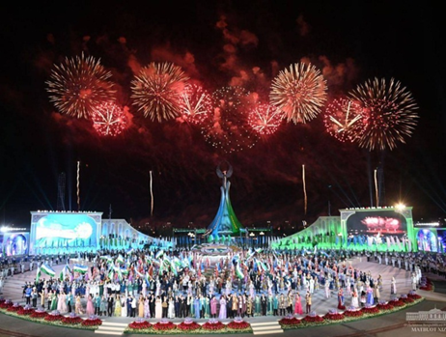
Ушбу асар сиз азиз китобхонлар учун мўлжалланган.

